智能视频摘要软件

概要设计说明书

目录

**1.** **引言** 3

**1.1** **编写目的** 3

**1.2** **背景** 3

**1.3** **定义** 3

**1.4** **参考资料** 3

**2.** **设计概述** 4

**2.1** **目标** 4

**2.2** **需求规定** 4

**2.3** **基本设计概念和处理流程** 4

**2.4** **功能需求** 6

**3.** **数据库设计** 8

**4.** **系统模块和接口设计** 9

**4.1** **外部接口** 9

**4.2** **内部接口** 9

**5.** **系统出错处理设计** 12

1. **引言**
   1. **编写目的**

本文档主要对软件系统的核心功能、数据库结构和各系统模板的关键接口进行阐述，旨在指导当前系统核心功能的设计和实现。

本文档预期读者为：设计人员、开发人员、测试人员以及其他项目管理人员等。

* 1. **背景**

系统名称：智能摘要软件。

系统目标用户：安全监控视频的监控人员，公安等。

* 1. **定义**

暂无。

* 1. **参考资料**

《软件需求说明书》

国家软件产品开发文件编制指南（GB8567-1988）

《实用软件文档写作》清华大学出版社 2005年2月第1版

1. **设计概述**
   1. **目标**

智能视屏摘要系统主要应用在视频监控领域，对视频进行摘要提取。比如说对于一些监控时间长，数据量大的视频，不可能人为地将这些监控视频逐个看完的话，就可以先用这个软件系统对视频进行摘要提取，再将视频中所有摘要事件放在同一个视频中同时播放，大大减少人力资源。

* 1. **需求规定**

此系统可以让用户手动从本地选择监控视频源文件（avi格式）。用户设定了视频中感兴趣的运动事件面积范围以及处理的间隔帧数后就可以让系统进行分析了，系统将自动识别和跟踪视频里面的运动事件，并将这些事件的起止帧，出现位置，运动轨迹等信息记录下来，并写入本地分析文件保存。分析完一个视频后，会生产该视频的摘要事件列表，用户可以根据需要观看某一个摘要事件或者将所有事件放到同一个视频中观看，并生成一个所有事件的视频文件（avi格式）。

* 1. **基本设计概念和处理流程**

启动系统后，用户通过系统界面的四个功能按钮进行相应的操作，可以实现选择本地视频、分析视频、播放单个事件、播放所有事件四个功能。

以下是系统用例图与系统处理事件的流程图。

**用例图：**

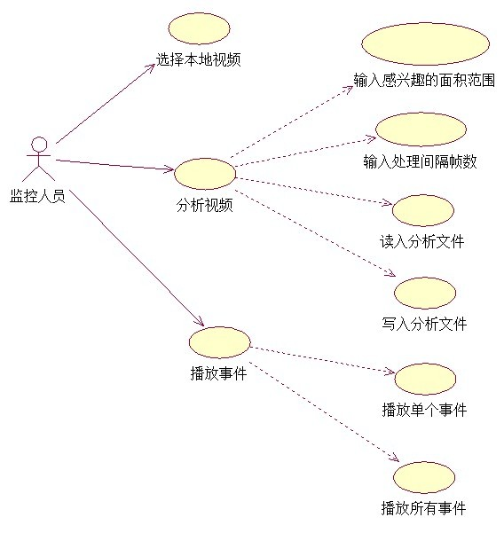

上图表示了此系统的用例关系

**流程图：**

读入本地avi视频文件

生成事件列表

是否分析过

用帧间差分法分析视频

读入本地分析文件

否

是

生成本地分析文件

播放单个事件

播放所有事件

关闭软件

* 1. **功能需求**

此软件系统由3个模块组成：UI模块，视频处理模块，本地文件操作模块组成。分别实现添加本地视频、分析视频、生成事件列表、生成本地分析文件、播放单个事件、播放所有事件等具体功能。

以下对系统的每一个功能模块进行描述：

|  |  |
| --- | --- |
| 功能名称 | 功能说明 |
| 选择本地视频文件 | 实现选择本地视频文件的功能，用户可以通过文件选择框选择待分析的avi视频。 |
| 本地分析文件读写 | 实现本地分析文件的读写功能：   1. 如果读入的本地视频在之前就分析过，并且保留有分析文件，就从本地读入分析文件，避免二次分析视频。 2. 如果视频没有本地分析文件，则视频分析完毕后，就将视频的所有事件信息按照一定格式写入本地文件保存。 |
| 分析视频 | 对读入的本地视频进行分析，这里主要是指将视频中的运动事件进行检测与跟踪，并将每一个事件的开始帧，结束帧，出现位置，轨迹等信息几率下来，最后生成一个完整的事件列表。 |
| 播放事件 | 实现播放事件功能，这里有2种播放方式：   1. 单个事件播放，只播放用户选中的单个事件，在视频中用矩形框圈出目标事件。 2. 所有事件播放，将视频中所有运动事件放到同一个视频中播放出来，并对每一个事件进行标号，以便识别。并且生成一个所有事件的本地视频文件。 |

1. **数据库设计**

本软件系统并没有用到数据库，但是用了本地文件来保存分析视频的信息，这里将详细介绍本地文件的数据格式。

**表1：**

|  |  |  |  |  |  |
| --- | --- | --- | --- | --- | --- |
| 文件头 | 事件数 | | 处理时的帧间隔 | | |
| 事件1 | 开始帧 | 结束帧 | | 事件1节点数 | 事件1节点列表 |
| 事件2 | 开始帧 | 结束帧 | | 事件2节点数 | 事件2节点列表 |
| .  .  . | .  .  . | .  .  . | | .  .  . | .  .  . |
| 事件n | 开始帧 | 结束帧 | | 事件n节点数 | 事件n节点列表 |

**表2：**

|  |  |  |  |  |
| --- | --- | --- | --- | --- |
| 节点1 | 矩形框x坐标 | 矩形框y坐标 | 矩形框长 | 矩形框宽 |
| 节点2 | 矩形框x坐标 | 矩形框y坐标 | 矩形框长 | 矩形框宽 |
| .  .  . | .  .  . | .  .  . | .  .  . | .  .  . |
| 节点n | 矩形框x坐标 | 矩形框y坐标 | 矩形框长 | 矩形框宽 |

表1为说明本发明保存某一个视频摘要信息的文件格式。

如表1所示，一个本地视频分析文件包括2个大的方面：一个是文件头，包含了视频的总事件数和视频处理时的帧间隔；另一个是事件的列表。

事件列表中，每一个事件包含的数据有：事件开始帧，事件结束帧，事件总节点数，事件节点列表。

表2为本发明保存某一个视频摘要信息的事件节点文件格式。

如表2所示，一个事件的节点数据包括运动物体矩形轮廓的左上角坐标（x坐标和y坐标），和此运动物体矩形轮廓的长，宽。

1. **系统模块和接口设计**
   1. **外部接口**

本地文件存储的I/O接口、鼠标、键盘。

* 1. **内部接口**

系统分为三个模块：

UI模块：软件系统的UI界面。

视频处理模块：提供各种视频或者图片处理接口。

本地文件操作模块：提供对本地文件读取或者写入等操作的接口。

各模块包含的类与接口如下：

/////////////////////////////////////////////////////////////////////////////////////////

**UI模块：**

向用户展示各项功能：选择本地视频文件，输入感兴趣的事件面积范围，输入处理帧间隔，分析视频，播放单个事件，播放所有事件等。

主窗口：类**VideoMainForm**。

**各种功能的实现：**

选择本地视频：

**private void openFile_Click(object sender, EventArgs e)**

分析视频：

**private void analyzeButton_Click(object sender, EventArgs e)**

播放单个事件：

**private void playSingleEventButton_Click(object sender, EventArgs e)**

播放所有事件：

**private void playAllEventButton_Click(object sender, EventArgs e)**

/////////////////////////////////////////////////////////////////////////////////////////

**视频处理模块：**

用类**VideoAnalyzeProcess**进行封装，此模块主要对视频进行各种操作，主要接口函数有：

**static public void analyzeVideo(string filePath, VideoMainForm form)；**

分析视频主函数，提供给UI模块调用，参数filePath为视频文件路径，参数form为主窗口对象。此函数将指定路径的视频分析，然后得出分析结果，生成事件列表，并将所有事件信息写入本地文件进行保存，写入文件操作需要调用本地文件操作模块。

**static public void playSingleEvent(int index)；**

播放单个事件主函数，提供给UI模块调用，参数index为在事件列表中选中事件的下标。

**static public void playAllEvents()；**

播放所有事件主函数，提供给UI模块调用，这里将生成一个包含所有事件的avi格式视频，视频长度取决于最长事件的时间。

/////////////////////////////////////////////////////////////////////////////////////////

**本地文件操作模块：**

用类**FileOperation**进行封装，实现将视频摘要事件信息按一定格式写入本地文件或者按一定格式从本地文件读入事件信息的功能，主要接口函数有：

**static public void writeToFile(string filePath)；**

将分析完的视频摘要事件信息按照一定格式写入本地文件进行保存，参数filePath为本地文件路径。这里的文件数据格式请参照第三章的数据库设计。

**static public void readFromFile(string filePath)；**

按照一定的数据格式读入本地视频分析文件，此文件包含视频中所有摘要事件的信息，参数filePath为本地视频分析文件的路径。这里的文件数据格式请参照第三章的数据库设计。

/////////////////////////////////////////////////////////////////////////////////////////

1. **系统出错处理设计**

本节描述系统发生外界以及内在错误时，所提供的错误信息以及处理方法：

|  |  |  |  |
| --- | --- | --- | --- |
| 错误提示 | 错误类型 | 出错原因 | 解决方法 |
| 视频文件损坏或格式不正确，无法打开 | 视频文件非法 | 所选择的视频文件已经损坏，或者格式不正确，导致无法打开视频 | 重新选择视频文件 |
| 请选择一个视频文件 | 视频文件路径为空 | 没有选择视频文件 | 按“选择视频文件”按钮选择一个视频文件 |
| 输入了非数字字符 | 非法字符输入 | 没有输入正确的数字字符 | 重新输入 |
| 没有选中事件 | 非法按钮操作 | 没有在事件列表中选择事件就点击播放单个事件按钮 | 在事件列表中选择一个事件后再点击播放按钮 |
| 事件列表为空 | 非法按钮操作 | 在事件列表为空的情况下（没有进行视频分析），按下了播放所有事件按钮 | 重新选择一个视频进行分析，让事件列表不为空 |